腾达（Tenda）穿墙宝路由APP管理不了，该怎么办？
背景描述：
手机连接路由器的WiFi后，打开APP，依然提示“请连接到Tenda设备的WiFi下”，点击去连接，发现手机已经连接上路由器的WiFi了，该怎么办？

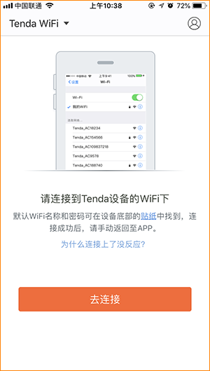

解决方法：
场景一：路由器是出厂状态，首次设置上网时APP无法管理
- 请确认手机连接的WiFi信号是否是路由器底部贴纸上的无线名称，如果不是，请连接正确的信号；
- 手机如果是iPhone或pad（ios系统设备），请确认是否为国行版，如果是，可以按照下面步骤进行操作：
①打开手机的设置，找到“Tenda WiFi”APP，点击进去；
②点击“无线数据”；
③确认是否选择了关闭，如果是，请选择“WLAN与蜂窝移动网”，然后点击左上角返回；
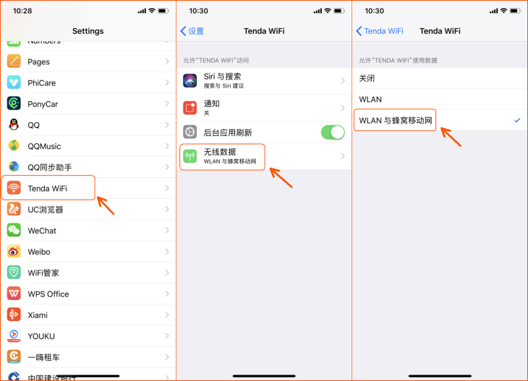
- 然后将Tenda WiFi APP从后台关闭后重新打开，APP即可识别到路由器。

场景二： 路由器之前已经被设置过
- 请确认首次设置时使用的手机，是否有注册并登录Tenda WiFi APP，进行绑定；
- 如果之前设置的APP绑定了该路由器，请在Tenda WiFi APP上登录账号，再查看是否可以进行管理；
- 若要使用新的账号或手机管理路由器，可以用绑定的手机，在Tenda WiFi APP上使用账号授权功能，即可同时多设备进行管理 ；请参考 已经被管理的路由器，其他手机想要管理，该怎么办？
- 若要更换新的账号绑定并管理，取消已绑定的APP的管理权限，可在已绑定路由器的手机APP上进行解绑；请参考 如何解绑已经管理的路由器？
- 如果您不清楚或忘了APP的注册账号，可以复位路由器；
复位方法：将节点上电等待40秒左右，路由器启动完成，指示灯绿色闪烁时，按RST至少6秒，此时指示灯会绿色快闪，再继续稍等40秒左右，等待路由器指示灯由绿色常亮变为绿色闪烁后，代表复位成功。

